Клас. 6-А, 6-Б

Тема. Предмет вивчення географії.
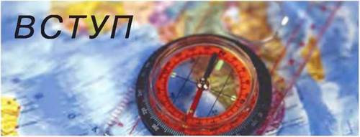
Доброго дня, діти!
Цього року ви починаєте вивчати новий предмет географію.
Люди з давніх-давен цікавились, які процеси відбуваються на Землі. Спочатку свої думки і спостереження вони передавали від покоління до покоління у вигляді наскельних малюнків, міфів та легенд, а пізніше, з появою писемності,— записували.

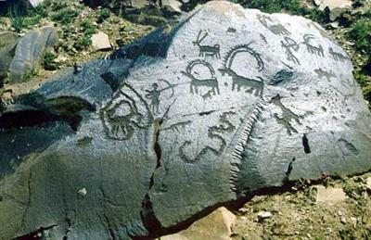
Згодом науку, яка описувала Землю, почали називати географією.
Це грецьке слово: «гео» означає «Земля», а
«графо» означає «пишу, описую»
Отже, слово «географія» в перекладі означає «опис Землі»
Адже в давнину людина, мандруючи невідомими землями, описувала все, що траплялося на її шляху, - гори, річки, озера, ліси, моря, людей, їхні звичаї, діяльність. Такі описи можна вважати лише першими географічними відомостями. Основи географії як науки заклав давньогрецький учений Ератосфен (275-195 рр. до н.е.). Саме він ще понад 2200 років тому з існуючих тоді описів Землі створив три книги під однією назвою «Географія».
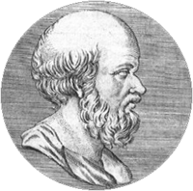
Перша наукова робота з географії. У першій книзі своєї «Географії» Ератосфен висвітлив історію географії, у другій - описав основи географії як науки, вказавши про кулястість Землі, в третю книжку присвятив країнознавчому опису, який склав на основі існуючих у ті часи відомостей про «відкриті» землі, позначивши їх на карті.
Протягом ХV-ХVІІ ст. географію називали «королевою наук», оскільки в цей час завдяки численним подорожам було відкрито й нанесено на карту більшість заселених земель та океанічні простори. Тоді географічна наука давала відповіді на основні запитання, які цікавили багатьох людей: де розміщений той чи той об’єкт і які його особливості. Із часом перед географією поставали нові завдання. Вона почала досліджувати закони, за якими розвивається наша планета і людство на ній. Нині географія дає відповіді на безліч запитань «чому». Наприклад, чому географічні об’єкти - природні і рукотворні - розміщені на земній кулі нерівномірно, чому виникають ті чи ті географічні явища, чому різноманітні географічні процеси, які відбуваються навколо нас повсякденно, змінюються в часі.
ЗАПАМЯТАЙ!
Географія – це наука про Землю, на якій ми живемо, і все, що на ній є: рівнини й гори, річки, моря й океани, погоду і клімат, грунти, рослинний і тваринний світ. Також географія вивчає господарську діяльність різних народів, що населяють Землю.
ЗАВДАННЯ
За малюнком визначте, які з географічних явищ відбуваються в земних надрах, повітряній і водній оболонках.
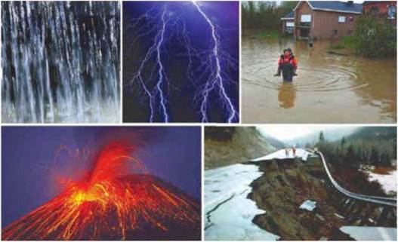
Для чого людині потрібні географічні знання. Нині важко уявити людську діяльність, де б не застосовувалися географічні знання. Так, будівельнику потрібні знання про рельєф і гірські породи місцевості, щоб правильно закласти фундамент і звести споруду. Мореплавець має знати точний опис морського шляху. Державний діяч має бути обізнаним в особливостях розвитку господарства своєї держави та окремих країн. Еколог тільки тоді по-справжньому захистить природу від негативного впливу людини, коли добре знатиме особливості всіх компонентів природи й розумітиме, як вони пов’язані між собою.
Знання про ознаки погоди допоможуть вам підібрати необхідні взуття і одяг, коли ви збираєтеся в дорогу. Знання про гірські породи і ґрунти будуть вашими порадниками в пошуках джерел підземних вод, в обробітку землі на присадибній ділянці. Знання про будову річкової долини, живлення та зміну рівня води місцевої річки підкажуть вам, де найкраще перепливти річку, як уникнути затоплення прилеглих до річки ділянок місцевості під час повені.
Отже, вивчення географії в 6-му класі не тільки сформує знання, а й дасть вам змогу оволодіти багатьма вміннями, зокрема вмінням бачити природу в усій її різноманітності та спостерігати за географічними явищами і процесами, уміти порівнювати географічні об’єкти та уявляти будь-які з них.
ПРОЧИТАЛИ - ПЕРЕВІРТЕ СЕБЕ!
ЧИ ЗНАЮ
- 1. Хто дав назву географії?
- 2. Що вивчає географія?
ЧИ РОЗУМІЮ
- 3. Чому географію тривалий час називали «королевою наук»?
ЧИ ПОЯСНЮЮ
- 4. Чому сучасна географія складається з багатьох наук?
- 5. Для чого потрібні географічні знання?
ЧИ ВМІЮ
- 6. Опишіть географічні явища, які ви найчастіше спостерігали, коли йшли до школи або під час прогулянок, власних мандрівок.

